DEM → горизонталі та візуалізація (gvSIG)
Мета:
Створити горизонталі з DEM і hillshade, обрізати за межею області.
Вихідні дані (Житомирська область):
- DEM
- boundary
Покрокова інструкція:
1. Відкрийте інструменти Contour, Hillshade, Slope/Aspect.
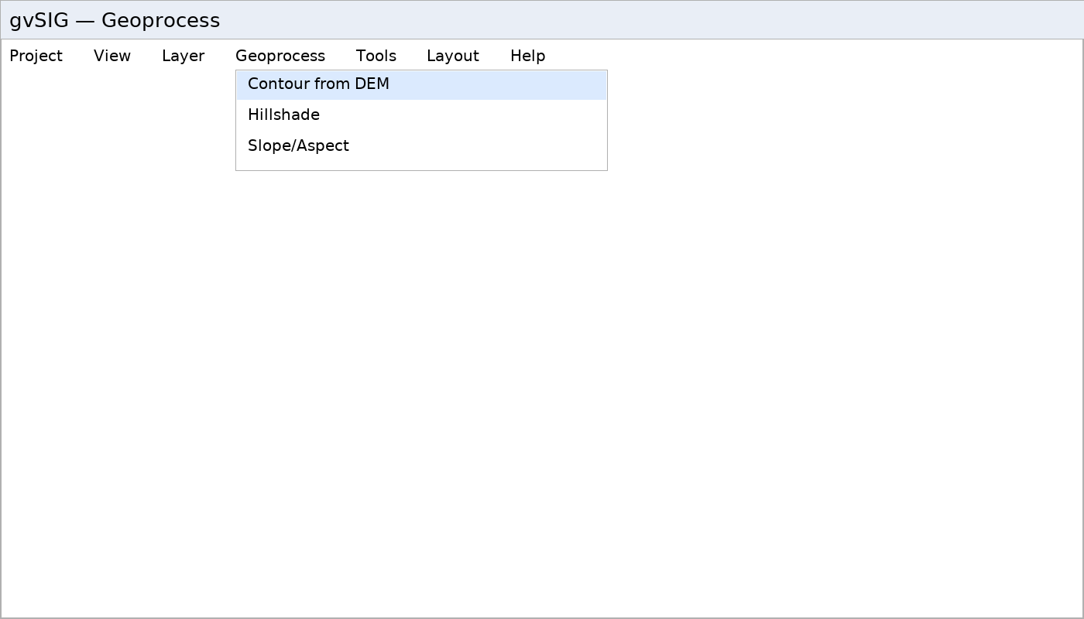
Geoprocess → Contour/Hillshade
2. Згенеруйте горизонталі з інтервалом 5 м.
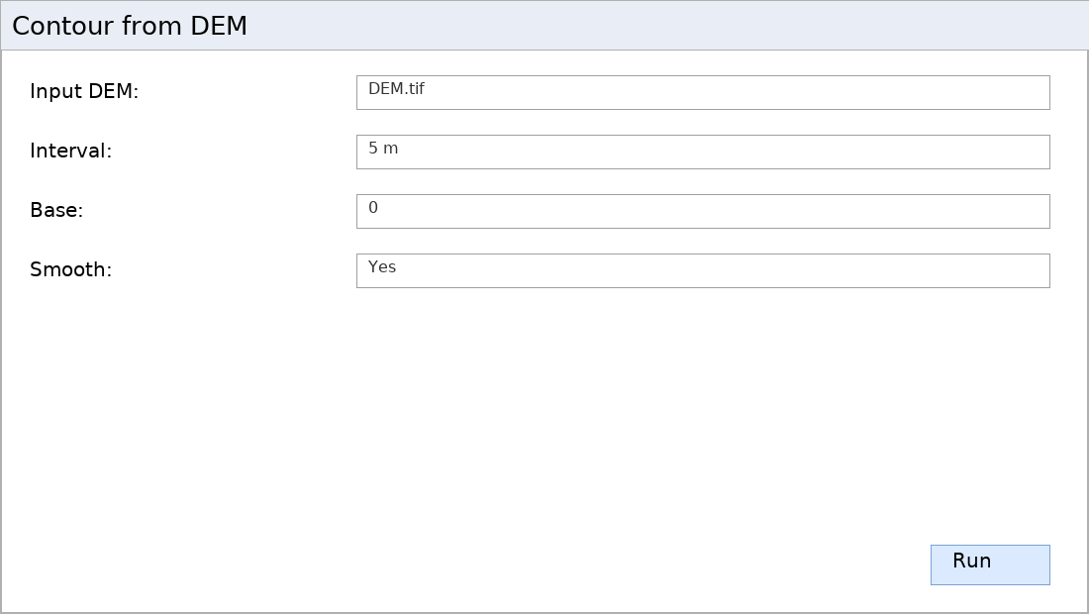
Contour — параметри
3. Створіть тіньовий рельєф для візуалізації.
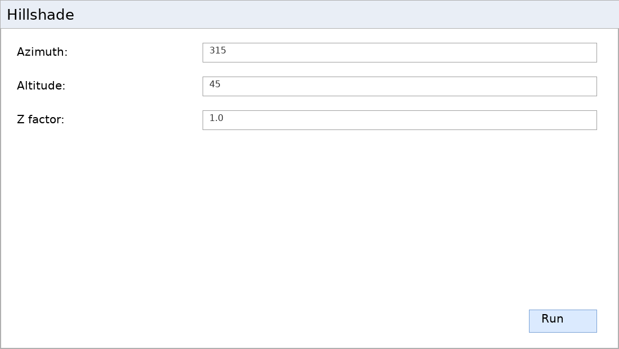
Hillshade — параметри
4. Обріжте результати за межею Житомирської області.
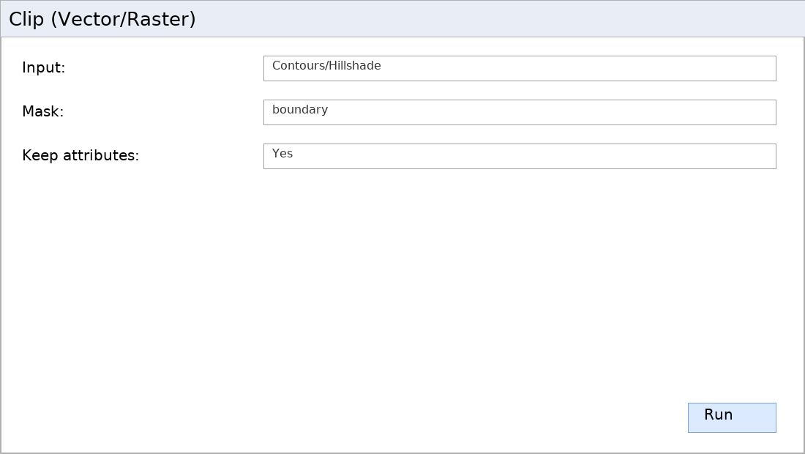
Clip за межами області
Що здати:
- Горизонталі (shp)
- Hillshade (tif)
- Скріншоти параметрів
Контрольні питання:
- Чому важлива обрізка за межею?
- Як згладити горизонталі у gvSIG?

